مديرية التربية و التعليم – لواء الجامعة التاريخ : / / 2019
مدرسة علي رضا الركابي مدة الإمتحان : ساعة واحدة
المبحث : الكيمياء الصف : التاسع
الإسم : ................................................................................. الشعبة : ( )
.................................................................................................................................................................
س1: ضع اشارة √ أمام العبارة الصحيحة و اشارة × أمام العبارة الخاطئة : ( 10 علامات )
1. يُحضر حمض الكبريتيك بإذابة NO₂ في الماء ( ).
2. تُعتبر الثمار و أوراق بعض النباتات أحد أنواع الكواشف الطبيعية ( ).
3. عند تفاعل الأكسجين مع الحديد فإنه ينتج عنه ثاني أكسيد الحديد ( ).
4. تُعد الأمونيا من القواعد الضعيفة ( ).
5. هيدروكسيد الكالسيوم هو الإسم العلمي للصودا الكاوية ( ).

س2: املأ الفراغ بما هو مناسب : ( 8 علامات )
1. يصعب لخلية الليمون اضاءة مصباح كهربائي بسبب ................................
2. ...................... هي مادة يتغير فيها اللون حسب حمضية او قاعدية الوسط التي فيه.
3. تحتوي عصارة المعدة على حمض ......................................
4. يدخل حمض الكبريتيك في صناعة .................................

س3: عرّف ما يلي : ( 6 علامات )
1. درجة التأين

2. المطر الحمضي

3. الخلية الكهروكيميائية

س4: أعطِ فرقاً واحداً بين كل مما يلي : ( 6 علامات )
1. الحمض و القاعدة.

2. التاكسد و الإختزال

س5: أ. ادرس الشكل المجاور ثم أجب عن الأسئلة التي تليه : ( 6 علامات )
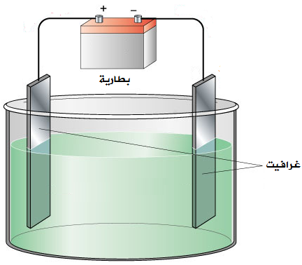
1. ما نوع الخلية في الشكل ؟
2. حدد المصعد و المهبط ثم بين اتجاه انتقال
الإلكترونات.
3. أكتب معادلات التفاعل عند كل قطب.

Mg⁺²Br⁻¹

ب. أكمل المعادلات التالية : ( 4 علامات )

NaOH + HCl ……………………………….. + ………………………………

CaO_{(S)} + H₂O_{(l)} ……………………………. + ………………………………..

معأمنياتيلكمبالنجاح

